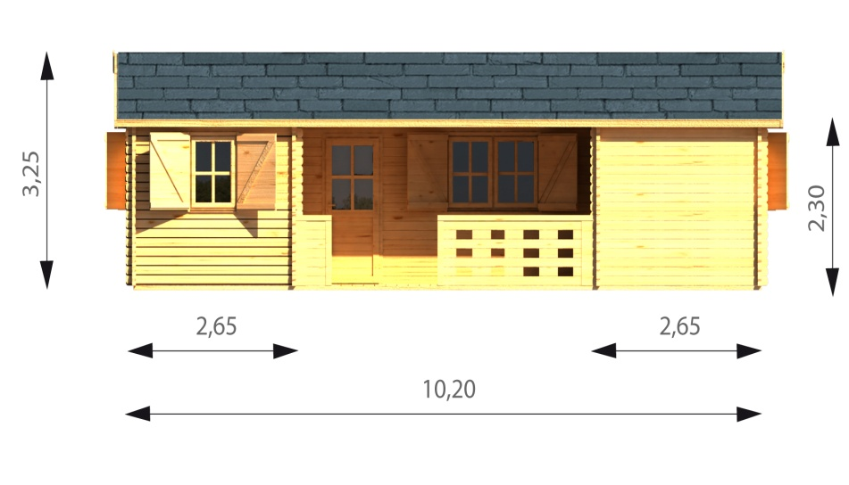
Chalet bois
58 mm

Ref :CORINT
- 5 CHAMBRES 70m²
-matière pin du Nord sec
-èpaisseur 66 mm
-sol 1020x700cm
-interieures 994x674cm
-hauteur faitage 325 cm
-hauteur paroi 230 cm
-plancher inclus èpaisseur 20 mm
-lambri toit èpaisseur 20 mm
-avancée toit 30 cm
-5 portes simples 85x192cm 2 fenêtres 138x101cm 5 fenêtres 70x101cm
-double vitrage
-surface toiture 82 m²
-couverture inclus bardeau canadian(rouge,noir vert,brun) garantie 10 ans

